Projektiranje CMOS generatora nasumičnih brojeva generira nasumične vrijednosti sa ili bez vanjskog izvora nasumičnog signala

Uvod
Cilj ovog sklopa je generiranje nasumičnih vrijednosti koje vanjski mikroprocesor ili sustav može očitati. Za generiranje nasumičnih vrijednosti koriste se smetnje i nestabilnosti u titranju kompleksnih prstenastih oscilatora. Ideja koja se krije u ovom sklopu je da ukoliko generiramo funkciju s vrlo dugom periodom, te ako uzimamo uzorke takve funkcije i slažemo ih u bajtove, dobit ćemo nasumične vrijednosti, te do trenutka kada bi se perioda trebala početi ponavljati nakupilo se dovoljno šuma i smetnji pa se faza iduće periode nasumično pomaknula. Nakon što su se prikupe uzorci pomoću posmičnog registra, ta vrijednost se još dodatno izmjenjuje pomoću početne vrijednosti (engl. seed) koristeći funkciju isključivo ILI. Krajnji rezultat dovodi se u podsklop za sučelje gdje vanjski sustav može očitavati generiranu nasumičnu vrijednost.
Slični sklopovi već postoje, no oni većinom koriste mnogo jednostavnih prstenastih oscilatora, i sve se genererirane frekvencije odvode zatim u sklop isključivo ILI. Izlaz takvih sklopova je nasumičan iz razloga što je svaki oscilator prikupio različitu količinu šuma, te mu se faza različito pomaknula. To u krajnosti dovodi do toga da oscilatori međusobno nisu sinkronizirani. Problem kod ovakvog pristupa je u tome što frekvencija vanjskog izvora koja je slična onoj na kojoj oscilatori titraju može sinkronizati oscilatore, te učiniti generirane nasumične vrijednosti predvidljivima.
Uvođenjem povratne veze koja konstantno pomiče faze oscilatora, čini cjelokupni sklop robusnijim na vanjske smetnje. Postoji još jedna verzija prstenastog osciltora koja omjesto običnih prstenastih oscilatra koristi spregnuti niz oscilatora, tzv. Galois Ring Oscillator(GARO) i Fibonacci Ring Oscillator(FIRO)[13].
Za izradu sklopa korist će se CMOS tehnologija (engl. Complementary metal–oxide–semiconductor), te će krajnji rezultat projekta bit izvedba topologije i simulacije sklopa.
CMOS tehnologija koristi N i P kanalne MOS tranzistore, koji se najčešće koriste u mrežama izvora (engl. pull-up network) i mrežama ponora (engl. pull-down network). Prednost CMOS sklopova je u tome da u statičkom stanju nema protoka struje između mreže izvora i mreže ponora nasuprot NMOS/PMOS tehnologije koja se bazira na kratko spajanju napona napajanja i mase, te ne disipiraju snagu. Zbog takvog principa rada CMOS tehnologija troši znatno manje energije, te je zbog toga najčešća rabljena tehnologija današnjice. Disipacija se međutim javlja prilikom prijelaza stanja i s frekvencijom raste.

Svrha
Generatori proizvoljnih vrijednosti su vrlo bitna komponenta u svakom kriptografskom sustavu. U slučaju da je moguće utvrditi postojanost nekakvog uzorka u korištenim nasumičnim brojevima, cijeli kriptografski je postupak ugrožen jer je moguće predvidjeti moguće ishode. Na primjer ako je za generiranje ključeva korišten nepouzdan izvor nasumičnih vrijednosti, a te su vrijednosti korištene za generiranje kriptografskih ključeva, tada ukoliko se pronađe uzorak bilo bi moguće pronaći i ključeve koristeći kombinaciju predviđanja vrijednosti i njihovo isprobavanje (engl. brute force).
Nasumični brojevi koriste se i u drugim područjima računarstva, poput ispitivanje algoritama, ili u video igrama za poboljšanje umjetne inteligencije simuliranih likova (engl. Non-player character NPC).
Današnja računala koriste pseudo generatore slučajnih brojeva koji koriste kompleksan algoritam za generiranje nasumičnih vrijednosti. Problem je što će takav generator za svaku početnu ulaznu vrijednost
uvijek davati identičan niz vrijednosti, dok fizički nasumični generatori neće nikada davati identične vrijednosti.

Kako bi se testirala nasumičnost generatora nasumičnih vrijednosti postoji niz testova koji mogu pokazati moguće uzorke u generiranim vrijednostima. Jedan od skupa testova je Diehard test koji sadrži sljedeće testove[14] :

• Razmaknutost rođendana (Birthday spacings)
• Preklpajuće permutacije (Overlapping permutations)
• Rankovi matrica (Ranks of matrices)
• Test majmuna (Monkey tests)
• Broji prve (Count the 1st)
• Test parkirnih mjesta (Parking lot test)
• Test najmanje udaljenosti (Minimum distance test)
• Test nasumičnih kugli (Random spheres test)
• Stisnuti test (The squeeze test)
• Test preklapajućih suma (Overlapping sums test)
• Radni test (Runs test)
• Craps test (The craps test)

Opis podsklopova

Tehnologija izrade i korišteni alati
Sklop se projektira u 0,18 µm CMOS tehnologiji tvrtke TSMC (engl. Taiwan Semiconductor Manufacturing Corporation). Za logičko projektiranje koristi se program Dsch2 [17] čije je sučelje prikazano
na slici 2.5.3.1 . U tom se programu iz logičke sheme kreira Verilog datoteka. Program Microwind2 [17] sa sučeljem prikazanim na slici 2.5.3.2 uz pomoć Verilog datoteke automatski generira topologiju (engl. layout) sklopa. Iz generirane topologije ekstrahira se prospojna lista uz pomoć koje se sklop električki simulira primjenom programa LTspice korištenjem parametara modela MOS tranzistora za TSMC 0,18 µm CMOS tehnologiju.
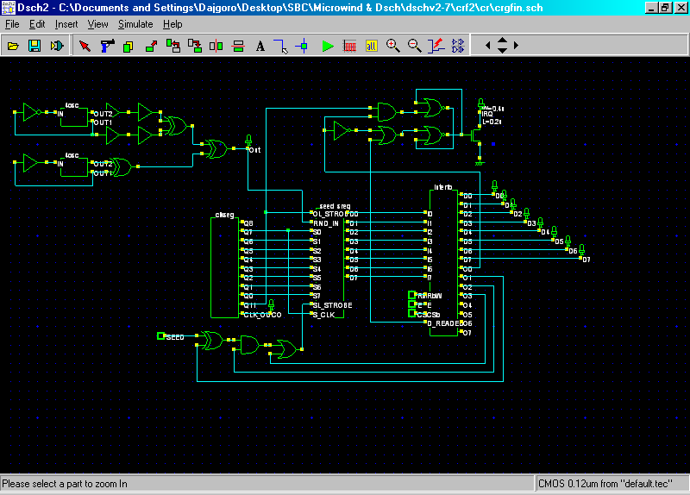
Slika 2.5.3.1 - Sučelje alata Dsch2
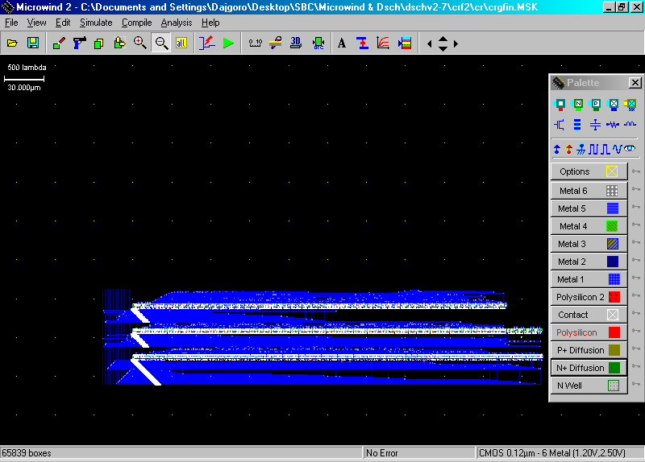
Slika 2.5.3.2 - Sučelje alata Microwind

Sklop za generiranje takta
Jedna od podsklopova u cjelokupnom sustavu je sklop za generiranje takta prikazan na slici 2.5.3.1. Prvi dio sklopa je prstenasti oscilator koji se sastoji od: 3 invertera, 3 razdvojna sklopa (engl. buffer), te Schmittovog okidnog sklopa. Sve su te komponente u serijskom spoju, te u odabranoj tehnologiji izrade taj oscilaior prema podacima iz simulacije titra na frekvenciji koja je približno 300MHz.
Dobiveni takt se dijeli sa 4096 pomoću dvanaest bitnog brojila (engl. ripple carry). Izlazi Q0 (LSB) do Q7 koriste se u daljnjem podsklopu za dobivanje početne (seed) vrijednosti koja dodatno povećava kvalitetu nasumičnih brojeva. Izlaz Q7 se također koristi za uzimanje uzoraka iz podsklopa RNDOSC. Izlaz Q11 (MSB) je posljednji izlaz iz brojila, te je takt na tome izlazu 4096 puta manji od ulaznog, odnoosno na njemu je približno 73 KHz. U konačnici to daje 73000 nasumičnih vrjednosti u sekudni. Taj se izlaz koristi za pohranu izlaza iz posmičnih brojila u izlazni registar koji neki vanjski sustav može očitati. Slika 2.5.3.4 prikazuje generirane signale podsklopa, gdje je prikazan izlaz iz oscilatora (prvi signal), te izlazi Q0 i Q1 (posljednja dva signala).
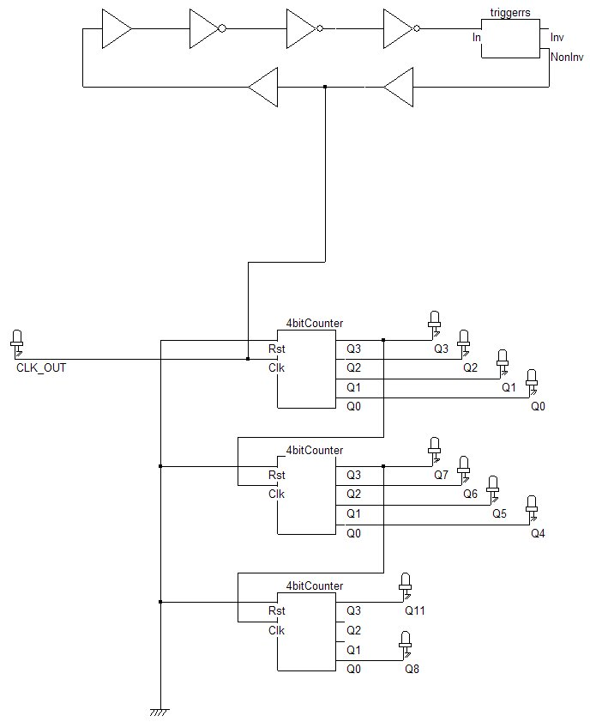
Slika 2.5.3.3 - Generator takta
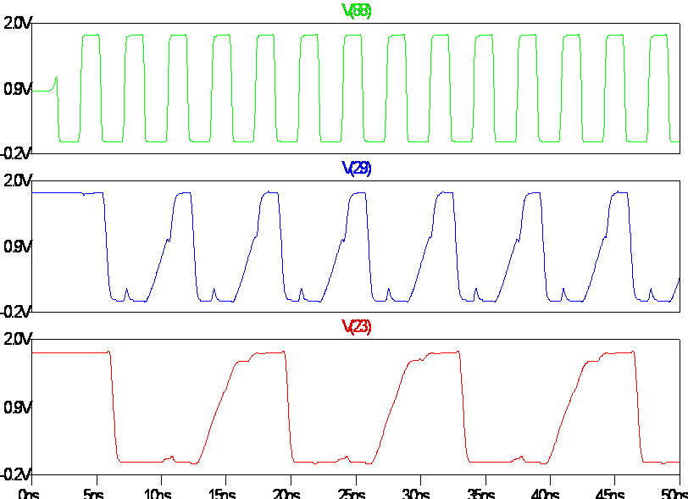
Slika 2.5.3.4 - simulacija generatora takta

Sučelje za vanjski sustav
Svrha sučelja je da omoguće spajanje mikroprocesorskog ili nekog drugog sustava na sklop.
Sučelje je namijenjeno za mikroprocesore koji imaju kompatibilnu sabirnicu skupine procesora Motorola 6800. Među osnovnim mikroprocesorima koji koriste navedenu sabirnicu su mikroprocesori 68xx tipa, 68k tipa, te 65xx. Također sučelje je kompatibilno i s ostalim sabirnicama. Glavni razlog zbog kojega sklop koristi takvo sučelje je njegova jednostavnost. Ukoliko se koristi u nekakvom mikrokontrolerskom sustavu također nije potrebno dodavati nikakve dodatne komponente kako bi se uspješno mogli čitati i pisati podatci u sklop. Sabirnica ima 3 kontrolna ulaza i 8 podatkovnih ulaza odnosno izlaza.
Kontrolni ulaz R/W (Read/Write) označava dali se čita(logička jedinica) ili piše (logička nula).
Kontrolni ulaz CS (Chip Select) označava dali je sklop aktivan (ulaz je aktivan na logičkoj nuli).
Kontrolni ulaz E (Enable) je sinkronizacijski ulaz koji se koristi u sabirnicama 68xx i 65xx mikroprocesora. Signal E je druga faza takta mikroprocesora koja služi za sinkronizaciji svih ulazno izlaznih jedinica na sabirnici. Komponente sučelja , prikazane na slici 2.5.3.5, su sklopovi s tri stanja za odspajanja izlaza sa sabirnice, ulazni registri, te logika za kontrole ulaze. Ukoliko vanjski mikroprocesor čita sadržaj u sklopu, tada kontrolna logika omogućuje sklopove s tri stanja propuštanje signala s izlaznih registara, a ukoliko se upisuje podatak, tada kontrolna logika omogućuje unos podataka u ulazne registre. Ulazni registri služe za pohranu postavki vezanih uz početni signal (seed) i prekid. Postavke vezane uz početni signal nude opcije da se ulaz početnog signala onemogući, da se ulaz invertira, te da se programski okida početni signal. Postavka u vezi prekidnog sklopa služi za omogućuje odnosno onemogućuje postavljanje prekida.

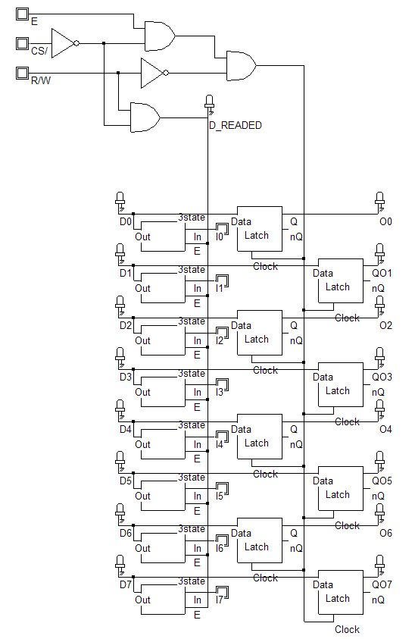
Slika 2.5.3.5 - Sučelje za vanjski sustav

Sklop za postavljanje prekida
Sklop za postavljanje prekida, prikazan na slici 2.5.3.6, služi kako bi obavijestio procesor ili neki vanjski sustav o tome da je generirana nova proizvoljna vrijednost, te da je njezin sadržaj pohranjen u izlaznom registru, te da je spreman za čitanje. Prilikom očitavanja vrijednosti prekidni signal se samostalno poništava sve dok se ponovno ne generira iduća proizvoljna vrijednost. Prekidni signal je također moguće programski onemogućiti pomoću registra postavki. Prekidni signal se postavlja kratkim spajanjem prekidne linije pomoću n-kanalnog MOS tranzistora. Razlog ovakvom principu funkcioniranja signala je što na jednoj prekidnoj liniji mora biti moguće spojiti više uređaja koji također moraju biti u stanju generirati prekide.
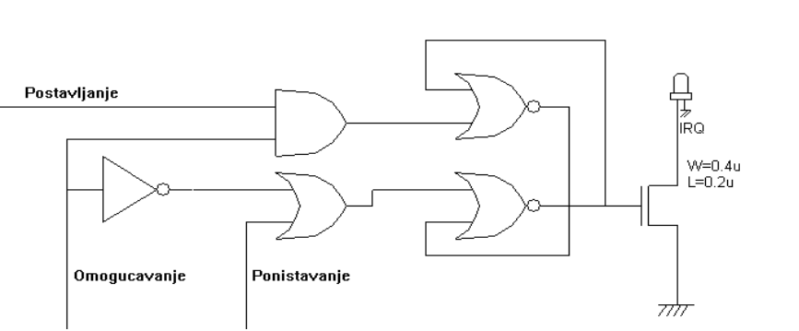
Slika 2.5.3.6 - Podklp za prekid

Sklop za uzrokovanje bajta
Cilj ovog podsklopa je prikupljanje uzoraka s periodičnog signala koji je generiran u zasebnom sklopu. Sklop se sastoji od posmačnog registra, ulaznog sklopa isključivo ILI, 8 bitnog sklopa isključivo ILI, te izlaznog registra (slika 2.5.3.7). U prvom koraku nad ulaznom signalom obavlja se operacija isključivo ILI s izlaznim(preljevnim) bitom iz posmačnog registra, te se izlaz odvodi u ulaz posmičnog registra. U drugom koraku posmačni registar pohranjuje uzorke, te generira 8 bitni izlaz. U trećem koraku izlaz iz posmačnog registra se odvodi u 8 bitni sklop isključivo ILI, gdje se na svakom bitu vrši operacija isključivo ILI s početnom(seed) vrijednosti koja je pohranjena u zasebnom registru. U četvrtom i zadnjem koraku konačni rezultat pohranjuje se u izlaznom registru kojeg je moguće očitati pomoću sklopa sučelja za vanjski sustav. Posmačni registar ima povratnu vezu koja je opisana u prvom koraku, a njena svrha je dodatno poboljšanje krajnjeg nasumičnog rezultata. To se postiže tako da posmačni registar uzima 16, umjesto 8 uzoraka, te se u svakom uzimanju uzoraka izvodi operacija isključivo ILI na uzorku koji je generiran prije 8 taktova. U slučaju da u krajnjoj izvedi sklopa za generiranje periodične funkcije izlazni signal ima svojstvo da prosječna vrijednost izlaznog signala teži malo više ka logičkoj nuli ili jedinici, ovakva povratna veza ispravit će takvu situaciju time da će se zamjenom identične vrijednosti s logičkom nulom, a raznolike vrijednosti s logičkom jedinicom. Početna vrijednost se generira pomoću vanjskog sporo promjenjivog signala, a također moguće ju je i programski generirati. Vrijednost se generira tako da se uzimanjem uzorka s prvih 8 bitova brojila iz sklopa za generiranje takta, te se ta vrijednost na okidanju ulaznog signala pohranjuje u registar na okidanju ulaznog signala. Signal Strobe označava potrebu prosljeđivanja generirane vrijednosti na izlazni registar, pa je taj signal rastavljen na dvofazni nepreklapajući signal. Razlog tomu je što bi u slučaju preklapanja signala postojao bi trenutak kada bi izlazni registar bio direktno izložen unutarnjem sadržaju posmičnog registra. To bi dovelo do nepredvidljive situacije ukoliko bi u tom trenutku vanjski sustav pokušao očitati vrijednost izlaznog registra.
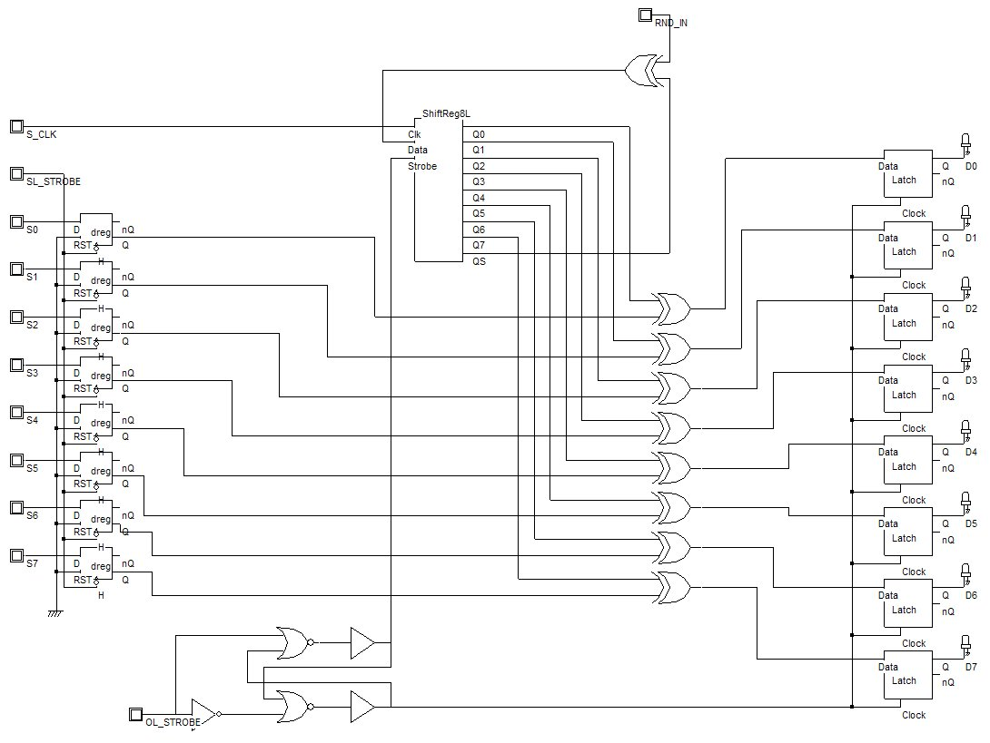
Slika 2.5.3.7 - Podklop za uzrokovanje bajta

Sklop za generiranja periodičnog signala
Glavni cilj ovog sklopa je generiranje kompleksne periodične funkcije koja se uzrokuje te se iz nje generiraju nasumične vrijednosti. Tvrdnja da je signal periodičan vrijedi samo u savršenim uvjetima, gdje sve komponente imaju savršene karakteristike i gdje ne postoji nikakav oblik šuma ili smetnje bio on termički šum ili elektromagnetska smetnja. Ideja je da generiranje signala s dovoljno dugom periodom. U trenutku kad se perioda počinje ponavljati dolazi do postepene promjene faze u oscilatorima zbog nakupljenih smetnji (engl. jitter). Sustav se sastoji od dva para po 4 prstenasta oscilatora (slika 2.5.3.8). Njihova je razlika što u povratnoj vezi imaju različitu komponentu (razdvojnog sklopa odnosno invertera), što u konačnici uzrokuje drukčiju oscilaciju. Također razlikuju se i u izlaznom dijelu sklopa gornji sklop sa slike ima dodatne razdvojne sklopove na ulazu sklopa isključivo ILI. Takva konfiguracija bolje funkcionira sa specifikacijama u 0,18 µm-skoj CMOS tehnologiji. Sklop označen sa 4osc sastoji se od četiri međusobno povezana oscilatora prema slici 2.5.3.9. Svaki od oscilatora označen sa oscxornr sastoji se od dva sklopa isključivo ILI i dva Schmittova okidna sklopa spojena prema slici 2.5.3.10. U takvom oscilatoru moguće je okrenuti fazu za 180 stupnjeva ako se na drugi ulaz sklopa isključivo ILI promijeni logičko stanje. U sklopu 4osc koriste se četiri takva oscilatora, gdje izlaz iz prethodnog konstantno okreće fazu trenutnog, koji stalno okreće fazu slijedećeg i tako u krug. Izlaz posljednjeg, tj. četvrtog oscilatora je izveden van podsklopa kako bi se mogao mijenjati sklop u povratnoj vezi. Također izlaz i iz drugog sklopa je izveden kako bi se mogla obaviti operacija isključivo ILI između ta dva izlaza. Sva četiri sklopa osciliraju na istoj frekvenciji te zbog povratne veze pronalaze periodičnu funkciju po kojoj osciliraju prema slici 2.5.3.11 koja je dobivena alatom LTspice. Kada se uvede još jedan takav par s malom izmjenom u povratnoj vezi dolazi do modulacije dviju funkcija. Takva je modulacija slična amplitudnoj modulaciji, te ukoliko znamo frekvencije dvaju oscilirajućih modula mogla bi se izračunati perioda modulacije. Pošto je izlazna funkcija ovog sklopa nepredvidljiva, bilo bi iznimno teško izvesti takve proračune. No ako razmatramo običan RC oscilator, te pretpostavimo da je kvaliteta prstenastog oscilatora slična kvaliteti RC oscilatora u nekom postojećem sklopu možemo izračunati koliko je potrebno oscilacija da se faza potpuno nasumično okrene. Za takav proračun pretpostavit ćemo da je preciznost ovakvog oscilatora +/-1%. S tim podacima dolazimo do zaključka da je potrebno 100 titraja da bi se faza mogla potpuno nasumično pomaknuti naspram početne situacije.
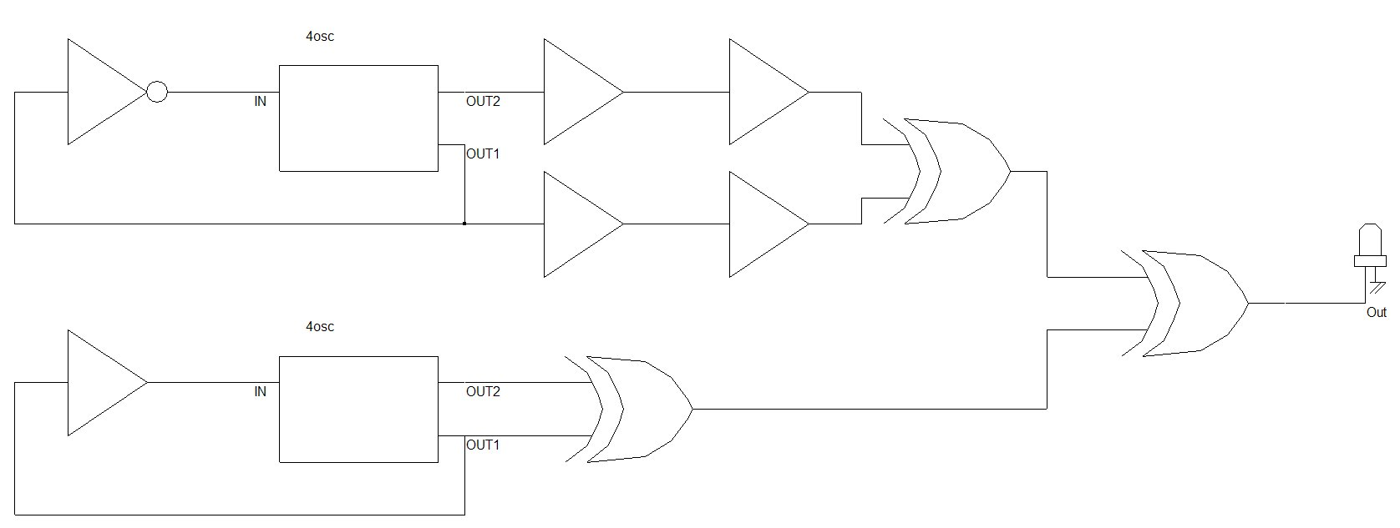
Slika 2.5.3.8 - Podsklop za generiranja periodičnog signala
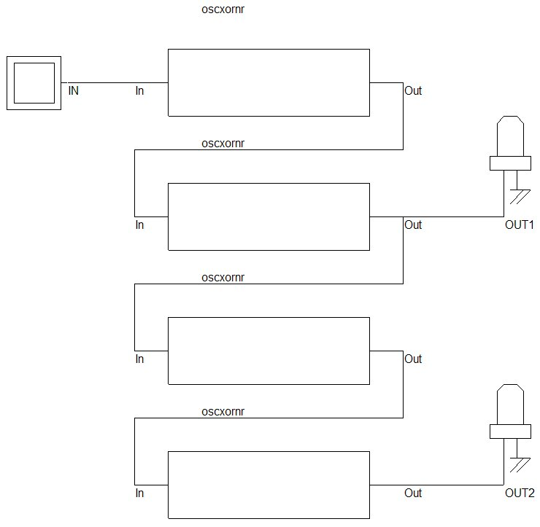
Slika 2.5.3.9 - Četiri serijska oscilatora
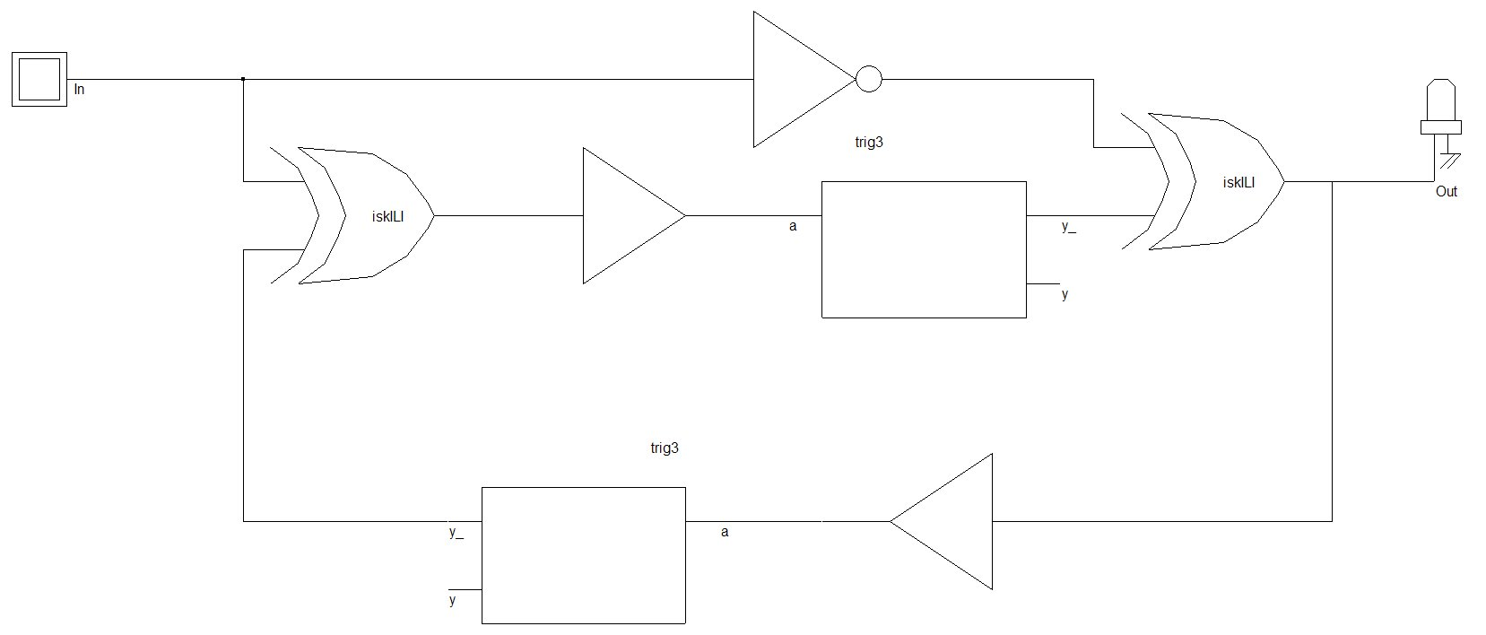
Slika 2.5.3.10 - Oscilator
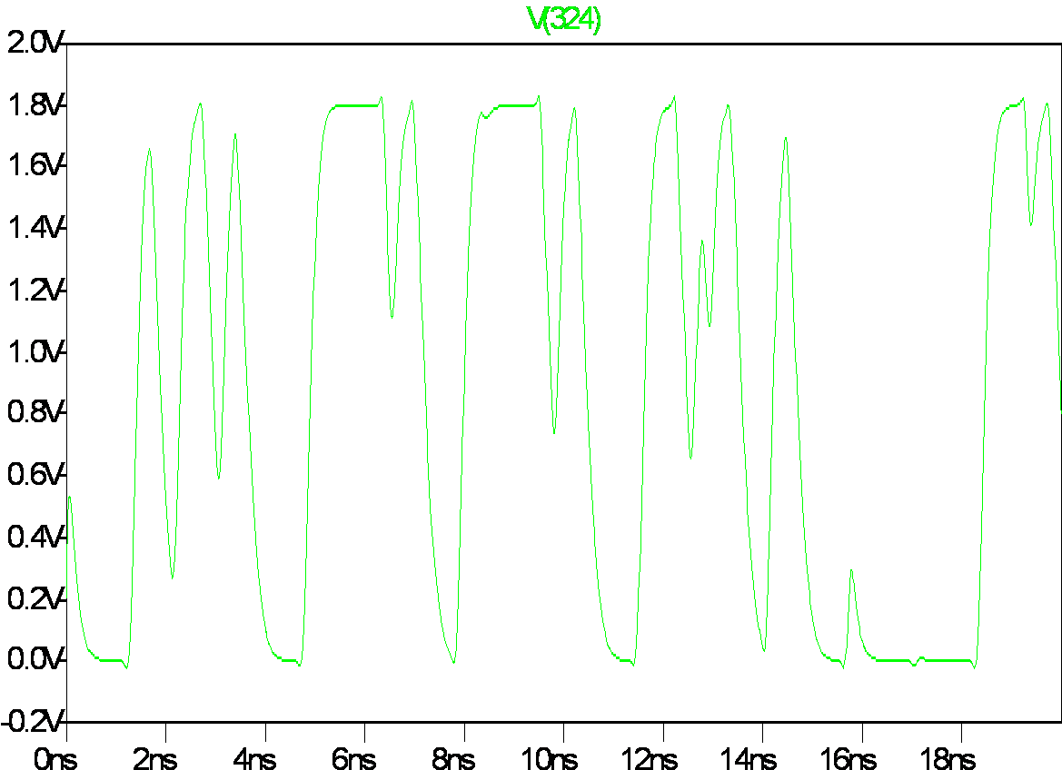
Slika 2.5.3.11 - Simulacija podsklopa za generiranja periodičnog signala

Konačna shema
Na globalnoj shemi prema slici 2.5.3.12 jasno su vidljive sve komponente sklopa, te također sklop za manipuliranje ulazom početne(seed) vrijednosti ovisno o postavkama u ulaznom registru koji sastoji od triju logičkih sklopova te se nalazi neposredno ispod podsklopa za generiranje takta (clkseg).
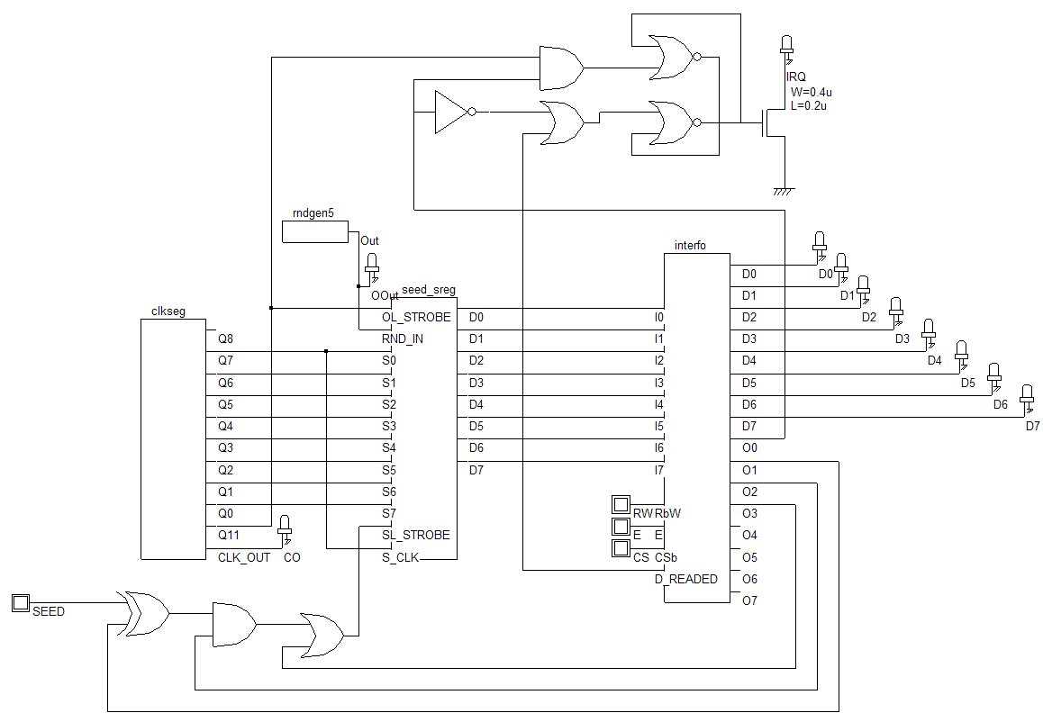
Slika 2.5.3.12 - Konačna shema

Topologija sklopa

Kompailiranjem verilog datoteke dobivene iz alata Dsch2 s alatom Microwind dobivena je topologija sklopa prikazana na slici 2.5.3.13. Sklop je rastavljen u tri razine, koristi tri razine metalizacije, te njegove dimenzije su 5650 X 1145 lambda. Lambda je jedinica mjere u topologiji, te iznosi 0.1µm. Sklop sadrži ukupno 1377 tranzistora od kojih je 709 N-kanalnih te 668 P-kanalnih.
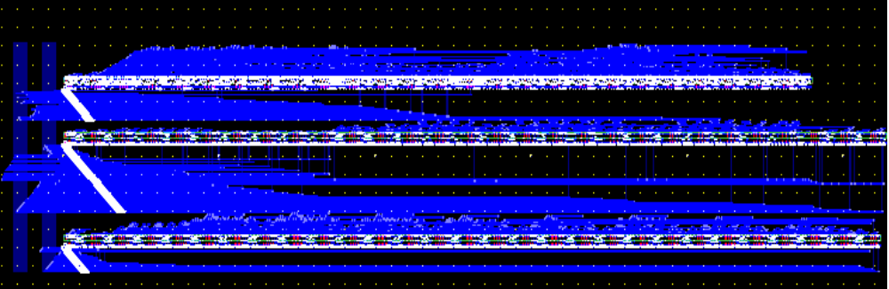
Slika 2.5.3.13 - Topologija sklopa

Simulacija sklopa
Simulacija sklopa je sprovedena na pojednostavljenom sklopu sa slike 2.5.3.14. Razlog tomu je što je previše vremena potrebno kako bi se simulirao sklop u cijelosti. Odstranjeno je sučelje za mikroprocesor, generator početne vrijednosti(seed), sklop za generiranje prekida i dijelilo takta, koje ujedno služi i generatoru početne vrijednosti(seed). Također u minimalnom obliku sklop ne uzima uzorke prilikom učitavanja vrijednosti u izlazni registar, što u krajnosti ne predstavlja znatnu promjenu.
Slika 2.5.15 pokazuje rezultate simulacije dobivene programom LTspice, te prvih osam signala su Q0-Q7 (od V(160) do V(154)), sljedeći je RO (Random Output, signal koji se uzrokuje, V(324)), te posljednji je CLK (engl. Clock, V(426)). Signali Q0-Q7 imaju nasumične karakteristike, što u krajnosti dokazuje da sklop funkcionira.

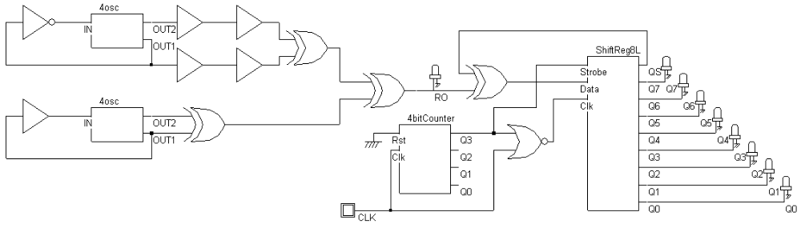

Slika 2.5.3.14 - Minimalni sklop
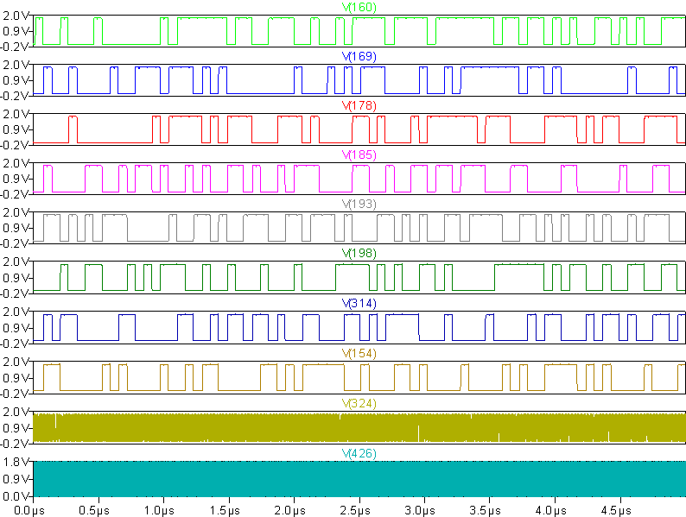
Slika 2.5.3.15 - LTspice simulacija sklopa

Prototip
Prije nego je krenula izrada cjelokupnog sklopa, izrađen je prototip sklopa kako bi se ispitalo hoće li u stvarnost takav sklop funkcionirati. Izrada prototipa bila je iznimka za ovaj projekt jer informaciju o toma dali princip na kojemu je temeljen sklop funkcionira doznali bi tek nakon što bi simulacija sklopa bile izvedene, a što je zapravo pri samom kraju izrade projekta. Prototip sa slike 2.5.3.16 je izrađen koristeći seriju 4000 CMOS + 74HC integriranih sklopova na eksperimentalnoj tiskanoj pločici. Postoje manje razlike između prototipa i finalne verzije verzije implementirane u CMOS tehnici, te njihov glavni uzrok je prilagodba CMOS tehnologiji. Glavna je razlika, što zbog nedostatka prostora na eksperimentalnoj pločici, prototip ima trenutno drukčije sučelje za spajanje s vanjskim sustavom. No prije nego je prototip izrađen, izrađena je njegova pojednostavljena verzija na eksperimentalnoj pločici (engl. breadboard), ali zbog načina konstrukcije te pločice nastajalo je previše smetnji te nije bilo moguće doći do realne procjene valjanosti sklopa, s toga je bilo potrebno izraditi drugi prototip.
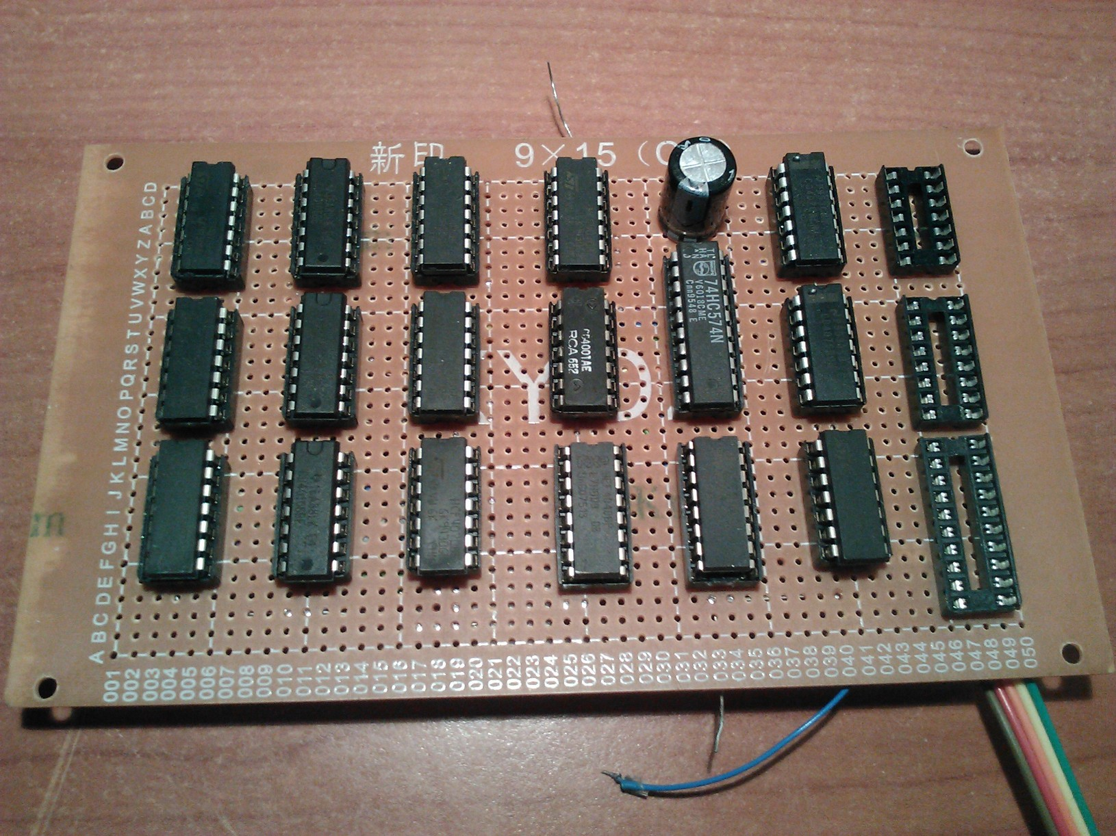
Slika 2.5.3.16 - Prototip sklopa

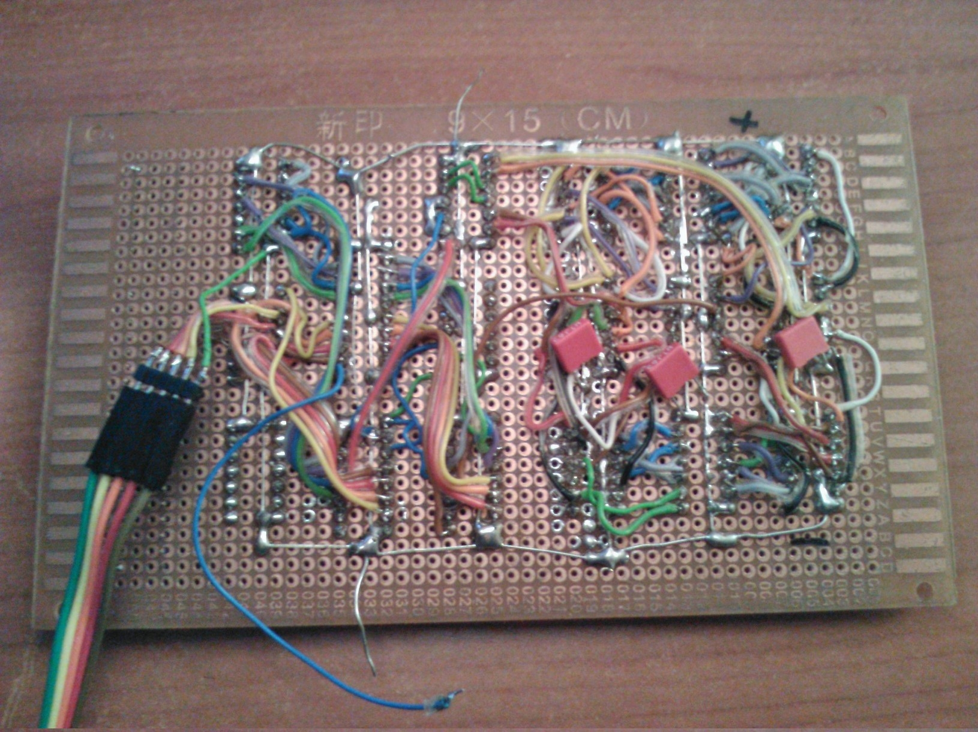
Rezultati dobiveni sklopom su obećavajući. Sklop generira oko 12000 nasumičnih vrijednosti u sekundi kada je napajano sa naponom od 5V, dok je s naponom od 12V broj generiranih vrijednosti približno dvostruk. Izlazni signal moguće je snimiti logičkim analizatorom, no kako taj uređaj nije dostupan tokom izrade ovog projekta, korišten je klon uređaja Pickit2 koji ima funkcionalnost logičkog analizatora ali samo na 3 ulaza. Time jedan ulaz se spojen na takt, te druga dva preostala ulaza spojena su na 2 od ukupno 8 izlaznih bitova (slike 2.5.3.17-19).
Slika 2.5.3.17 - Mjerenje izlaza prototipa 1.dio
Slika 2.5.3.18 - Mjerenje izlaza prototipa 2.dio
Slika 2.5.3.19 - Mjerenje izlaza prototipa 3.dio
Signali dobiveni iz prototipa imaju nasumične karakteristike, te identično svojstvo imaju signali dobiveni simuliranjem sklopa. Na temelju tih podataka možemo zaključiti da sklop funkcioniraju skladu s predviđanjima, no za pravu potvrdu bilo bi potrebno izraditi integrirani krug, te njega podvrgnuti mjerenjima.

Literatura
[1] NXP AN 11174  DALI slave using LPC111x
[2] NXP AN11175  DALI master using LPC134x
[3] NXP UM10553  DALI getting started guide
[4] PIC18F14K50 datasheet.
[5] Standard IEC61967-2.
[6] Standard IEC61967-4.
[7] Standard IEC62132-4.
[8] SSJHB12R085-1 Half-Bridge Demo Board User’s Guide
[9] STMicroelectronics UC2842B/3B/4B/5B Datasheet
[10] Fairchild Semiconductor Silicon Carbide Technology Product Overview
[11] http://en.wikipedia.org/wiki/Hardware_random_number_generator
[12] http://www.iacr.org/archive/ches2009/57470316/57470316.pdf
[13] http://www.frisc.no/wp-content/uploads/2012/02/finse08_rng_golic.pdf
[14] http://en.wikipedia.org/wiki/Diehard_tests
[15] http://en.wikipedia.org/wiki/Randomness_test
[16] J. M. Rabaey, A. Chandrakasan, B. Nikolić: Digital Integrated Circuits – A Design Perspective, 2nd ed., Prentice Hall, New Yersey, 2003.
[17] E. Siscard, S. Delmas Bendhia: Basic of CMOS Cell Design, Tata McGraw-Hill, New Delhi, 2005.
[18] E. Siscard, S. Delmas Bendhia: Advanced CMOS Cell Design, Tata McGraw-Hill, New Delhi, 2007.
[19] Colman G. Characterisation of On-Chip Electrostatic Discharge Waveforms with Sub-Nanosecond Resolution: Design of a Differential High Voltage Probe with High Bandwidth. Diplomski rad, Universiteit Gent, Faculteit Ingenieurswetenschappen en Architectuur, 2012.
[20] Walsin Technology Corporation MLCC ApplicationGuide

